MOÇÃO DE APLAUSOS Nº 611/2021

A Câmara de Vereadores de Itapevi, por meio do Vereador Professor Rafael Alan de Moraes Romeiro que subscreve este documento, aprova a Moção de Aplausos ao Sr. Francisco de Paulo Caldas Cruz.

JUSTIFICATIVA

Senhor Presidente; -
Senhoras Vereadoras; -
Senhores Vereadores; -

A Câmara Municipal de Itapevi, através de seu Vereador que subscreve este documento, aprova a Moção de Aplausos ao Sr. Francisco de Paulo Caldas Cruz, por sua atuação no município, promovendo atividades da área de esportes, buscando constantemente por meio dele engajar os jovens, sempre ressaltando a importância da prática de esportes para uma boa qualidade de vida. É por conta disso que faço essa singela homenagem.

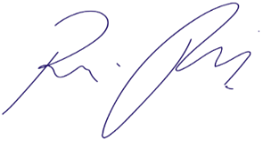
Sala das Sessões Bemvindo Moreira Nery, 05 de novembro de 2021.

Vereador Rafael Alan de Moraes Romeiro
Professor Rafael
Presidente
PODEMOS

